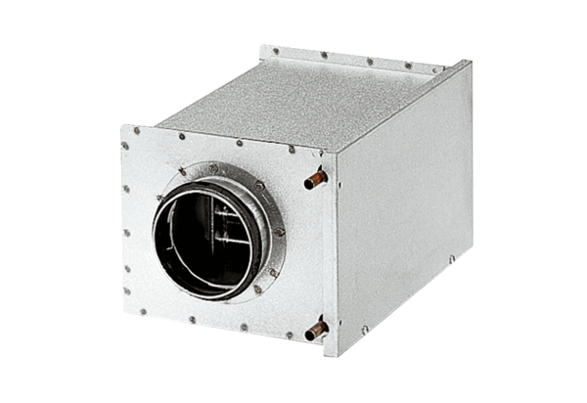Wodne nagrzewnice powietrza WRH 31-6Opakowanie jednostkowe: 1 sztukaAsortyment: C
Numer artykułu: 0082.0121Producent: MAICO

